Zgłoszenie uczestnictwa delegacji uczniów i nauczycieli
w
programie
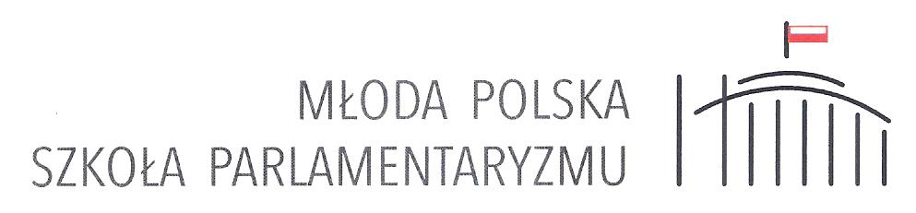
Temat: „Parlamentaryzm i demokracja w UE w świetle Acta2"
26 listopada 2018 godz. 10:00 Sala Kolumnowa Sejmu RP
-----------------------------------------------------------------------------------------------------------------------
Lista uczestników

Imię nazwisko nauczyciel/uczeń pesel / leg.szkolna

__________________________________________________________________________________________________________________________________________________________________________________________________________________________________________________________________________________________________________________________________________________________________________________________________________________________
______________________________________________________________________________________________________________________________________________________________________________________________________________________________________________________________________________________________________________________________________________________________________________________________________________________________________________________________________________________________________________________________________________________________________________________________
________________________________________________________________________________________________________________________________________________________________________________________________________________________________________________________________________________________________________________________________________

Zgłoszenia prosimy przesyłać na adres: commodus@gagaart.com.pl (Tel. 501 281 109)
do 31 października br.
(Liczba miejsc bez ograniczeń do wyczerpania zgłoszeń, udział może wziąć cała klasa z opiekunem)

Informacja formalna: ze względu na wymogi Biura Przepustek Sejmu lista zgłoszenia winna zawierać wskazane w formularzu informacje oraz nazwę i adres szkoły (lub pieczęć szkoły z podpisem opiekuna)

